HX4756 scheda creata il 31 ottobre 2025
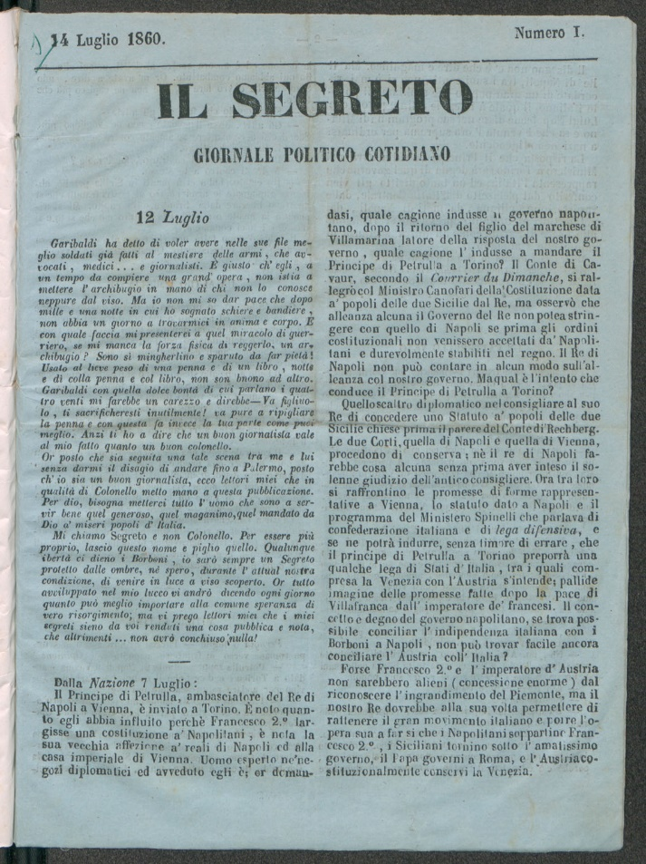
Descrizione bibliografica
Il *segreto : giornale politico cotidiano. - Anno 1, n. 1 (14 luglio 1860). - Napoli : [s.n.], 1860. – 1 volume ; 26 cm. - IEI0105570
Soggetto: Giornali – Napoli - 1860
Copia digitale a: http://www.internetculturale.it/it/913/emeroteca-digitale-italiana/periodic/testata/9419

